JOB SHEET PRAKTIKUM
LAYANAN SISTEM JARINGAN
XI TEKNIK KOMPUTER DAN JARINGAN
SMK NEGERI 6 MALANG
Job : Build Your Linux Server
Mission : Membangun server Debian dari nol menggunakan VirtualBox dan
melakukan konfigurasi awal sistem.
Deliverable : Debian berhasil diinstal, login, apt update/upgrade selesai, dan
snapshot Fresh Install dibuat.

Tahap 1 – Persiapan
🎯 Tujuan
Memastikan seluruh kebutuhan instalasi tersedia.
📋 Langkah Kerja
- Pastikan VirtualBox terinstal.
- Siapkan Debian 13 Netinst ISO.
- Pastikan ruang penyimpanan cukup.
💡 Administrator Tips
Administrator selalu memverifikasi kebutuhan sebelum memulai instalasi.
⚠️ Hal yang Perlu Diperhatikan
Pastikan virtualisasi aktif di BIOS/UEFI.
✅ Checkpoint
☐ Laptop sesuai spesifikasi
☐ VirtualBox siap
☐ ISO tersedia

📸 Dokumentasi
Catat spesifikasi laptop yang akan digunakan untuk membangun debian server.
Parameter | Status
Processor Laptop
RAM Laptop
Storage kosong Laptop
Operating System (OS)
VirtualBox sudah terinstall?
Debian ISO sudah diunduh?

Tahap 2 – Membuat Virtual Machine
🎯 Tujuan
Membuat VM sesuai standar kelas.
📋 Langkah Kerja
- Buka VirtualBox lalu klik New
- Isi bagian name, Folder, dan ISO Image. Centang bagian “Skip Unattended Installation”, kemudian klik Next
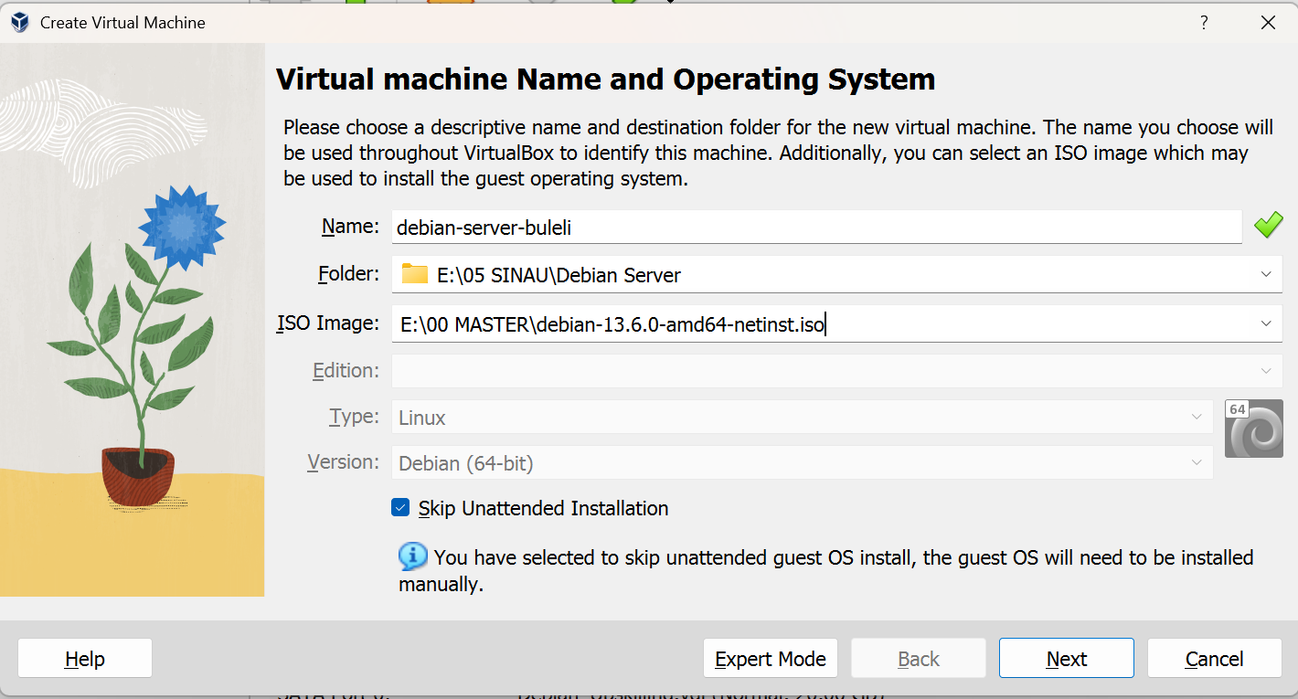
- Pada bagian hardware, setting base memory dan processors sesuai perencanaan yang telah dibuat.
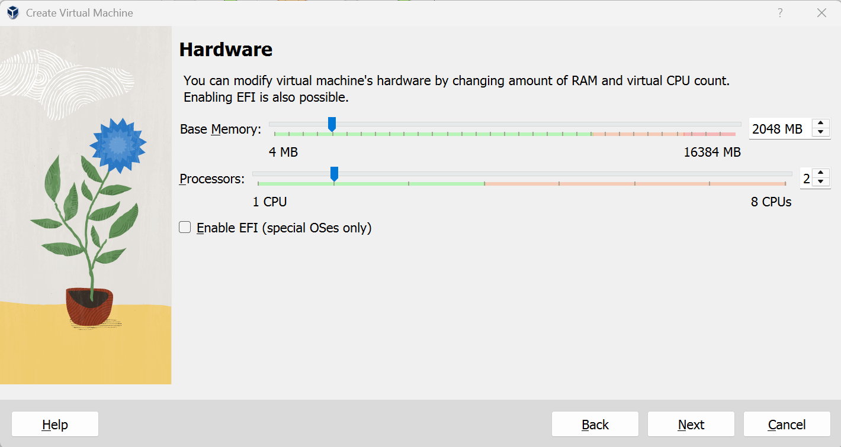
- Create Hardisk sesuai perencanaan
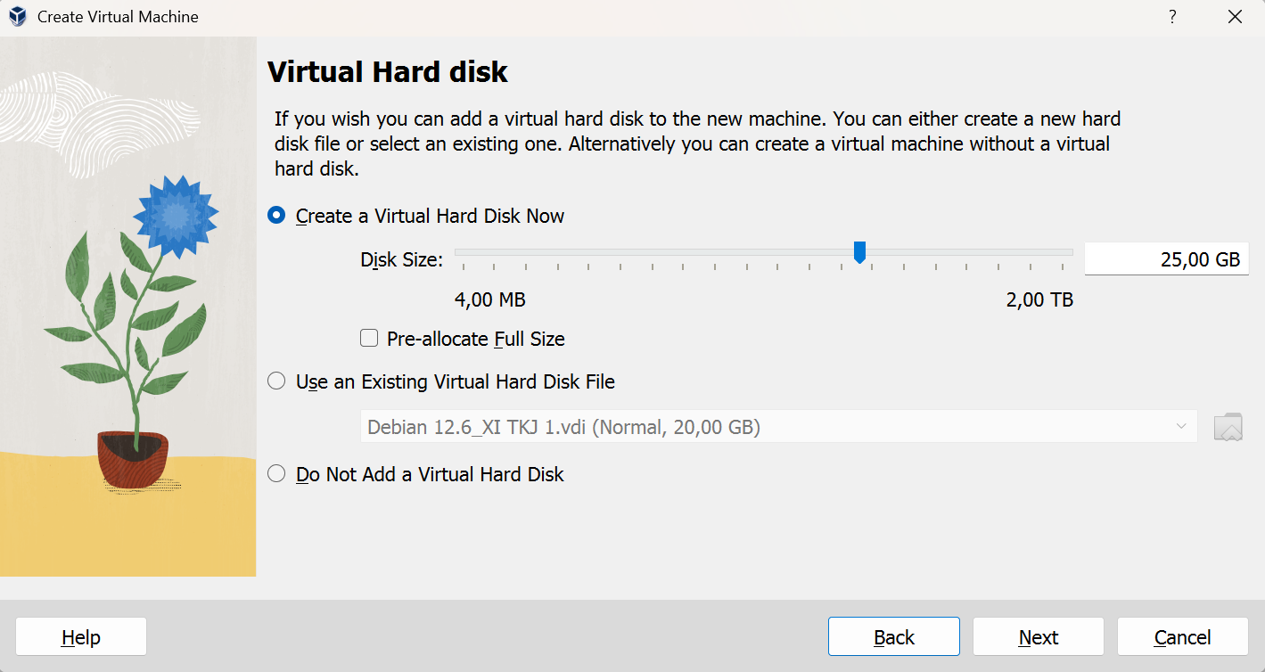
- Cek konfigurasi Virtual Machine yang akan dibuat dengan klik Settings. Setelah semua sesuai, klik Start
💡 Administrator Tips
Gunakan standar konfigurasi yang konsisten untuk memudahkan troubleshooting.
⚠️ Hal yang Perlu Diperhatikan
Jangan memberikan RAM terlalu besar.
✅ Checkpoint
☐ VM berhasil dibuat
📸 Dokumentasi
Screenshot konfigurasi VM pada review atau summarize

Tahap 3 – Instalasi Debian
🎯 Tujuan
Menginstal Debian Server CLI.
📋 Langkah Kerja
- Setelah klik Start, pilih menu install karena tampilan lebih ringan, lebih cepat, dan untuk membiasakan diri dengan lingkungan server.
- Pilih language : English karena Administrator server harus terbiasa menggunakan sistem operasi dalam bahasa Inggris karena dokumentasi, komunitas, dan pesan kesalahan menggunakan bahasa yang sama. Hal ini memudahkan proses troubleshooting dan meningkatkan kesiapan peserta murid menghadapi lingkungan kerja profesional.
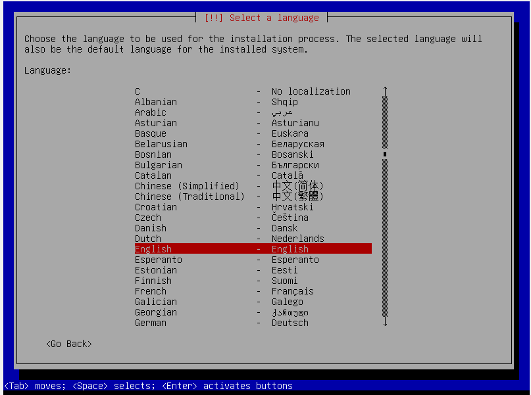
- Pilih location Indonesia karena server kita berada di Indonesia, hal ini akan mempengaruhi Time Zone, format tanggal dan waktu, serta mirror repository yang direkomendasikan.
- Pada bagian Country to base default local settings on pilih Singapore, karena memberikan lingkungan berbahasa Inggris yang relevan dengan ekosistem teknologi di Asia Tenggara.
- Pada bagian Configure the Keyboard, pilihlah layout yang sesuai dengan lapotpmu, direkomendasikan memilih American English (US) karena mayoritas keyboard laptop di Indonesia menggunakan layout tersebut.
- Hostname adalah nama identitas sebuah komputer atau server. Gunakan hostname yang konsisten, mudah dikenali, dan hanya terdiri dari huruf, angka, serta tanda hubung (-). Hindari spasi, huruf kaital, dan karakter khusus. Gunakan hostname sesuai perencanaan.
- Jika server belum menjadi anggota suatu domain dan layanan DNS belum dikonfigurasi, kolom Domain name dapat dikosongkan. Domain akan dikonfigurasi pada materi DNS dan layanan jaringan di pertemuan berikutnya.
- Buar root password, full namefor the new user, dan username untuk debian server milikmu.
- Partition Disks pilih use entire disk, partition scheme pilih all files in one partition.
- Install GRUB.
💡 Administrator Tips
Jangan hanya menekan Continue, pahami setiap pilihan.
⚠️ Hal yang Perlu Diperhatikan
Pastikan Desktop Environment tidak dipilih.
✅ Checkpoint
☐ Debian berhasil terinstal
📸 Dokumentasi
Screenshot installer.

Tahap 4 – Verifikasi Sistem
🎯 Tujuan
Memastikan kondisi awal server.
📋 Langkah Kerja
1. hostnamectl
2. cat /etc/os-release
3. uname -r
4. ip a
5. df -h
💡 Administrator Tips
Selalu lakukan verifikasi awal sebelum konfigurasi lanjutan.
⚠️ Hal yang Perlu Diperhatikan
Catat hasil sebagai baseline.
✅ Checkpoint
☐ Semua perintah berhasil
📸 Dokumentasi
Screenshot output.
Tahap 5 – Update Sistem
🎯 Tujuan
Memperbarui sistem.
📋 Langkah Kerja
1. apt update
2. apt upgrade -y
3. apt autoremove -y (opsional)
4. apt autoclean (opsional)
💡 Administrator Tips
Biasakan update sebelum menginstal layanan baru.
⚠️ Hal yang Perlu Diperhatikan
Pastikan internet aktif.
✅ Checkpoint
☐ Update berhasil
📸 Dokumentasi
Screenshot update.
Tahap 6 – Snapshot
🎯 Tujuan
Menyimpan kondisi server awal.
📋 Langkah Kerja
1. Shutdown server.
2. Buat snapshot 'Fresh Install'.
💡 Administrator Tips
Buat snapshot hanya saat sistem stabil.
⚠️ Hal yang Perlu Diperhatikan
Berikan nama dan deskripsi yang jelas.
✅ Checkpoint
☐ Snapshot berhasil
📸 Dokumentasi
Screenshot snapshot.
Troubleshooting
Permasalahan | Penyebab | Solusi
sudo: command not found | Login sebagai root / sudo belum ada | Gunakan apt sebagai root atau instal sudo
Tidak mendapat IP | NAT tidak aktif | Periksa Network Adapter
Boot ke installer lagi | ISO masih terpasang | Lepas ISO dari Optical Drive

